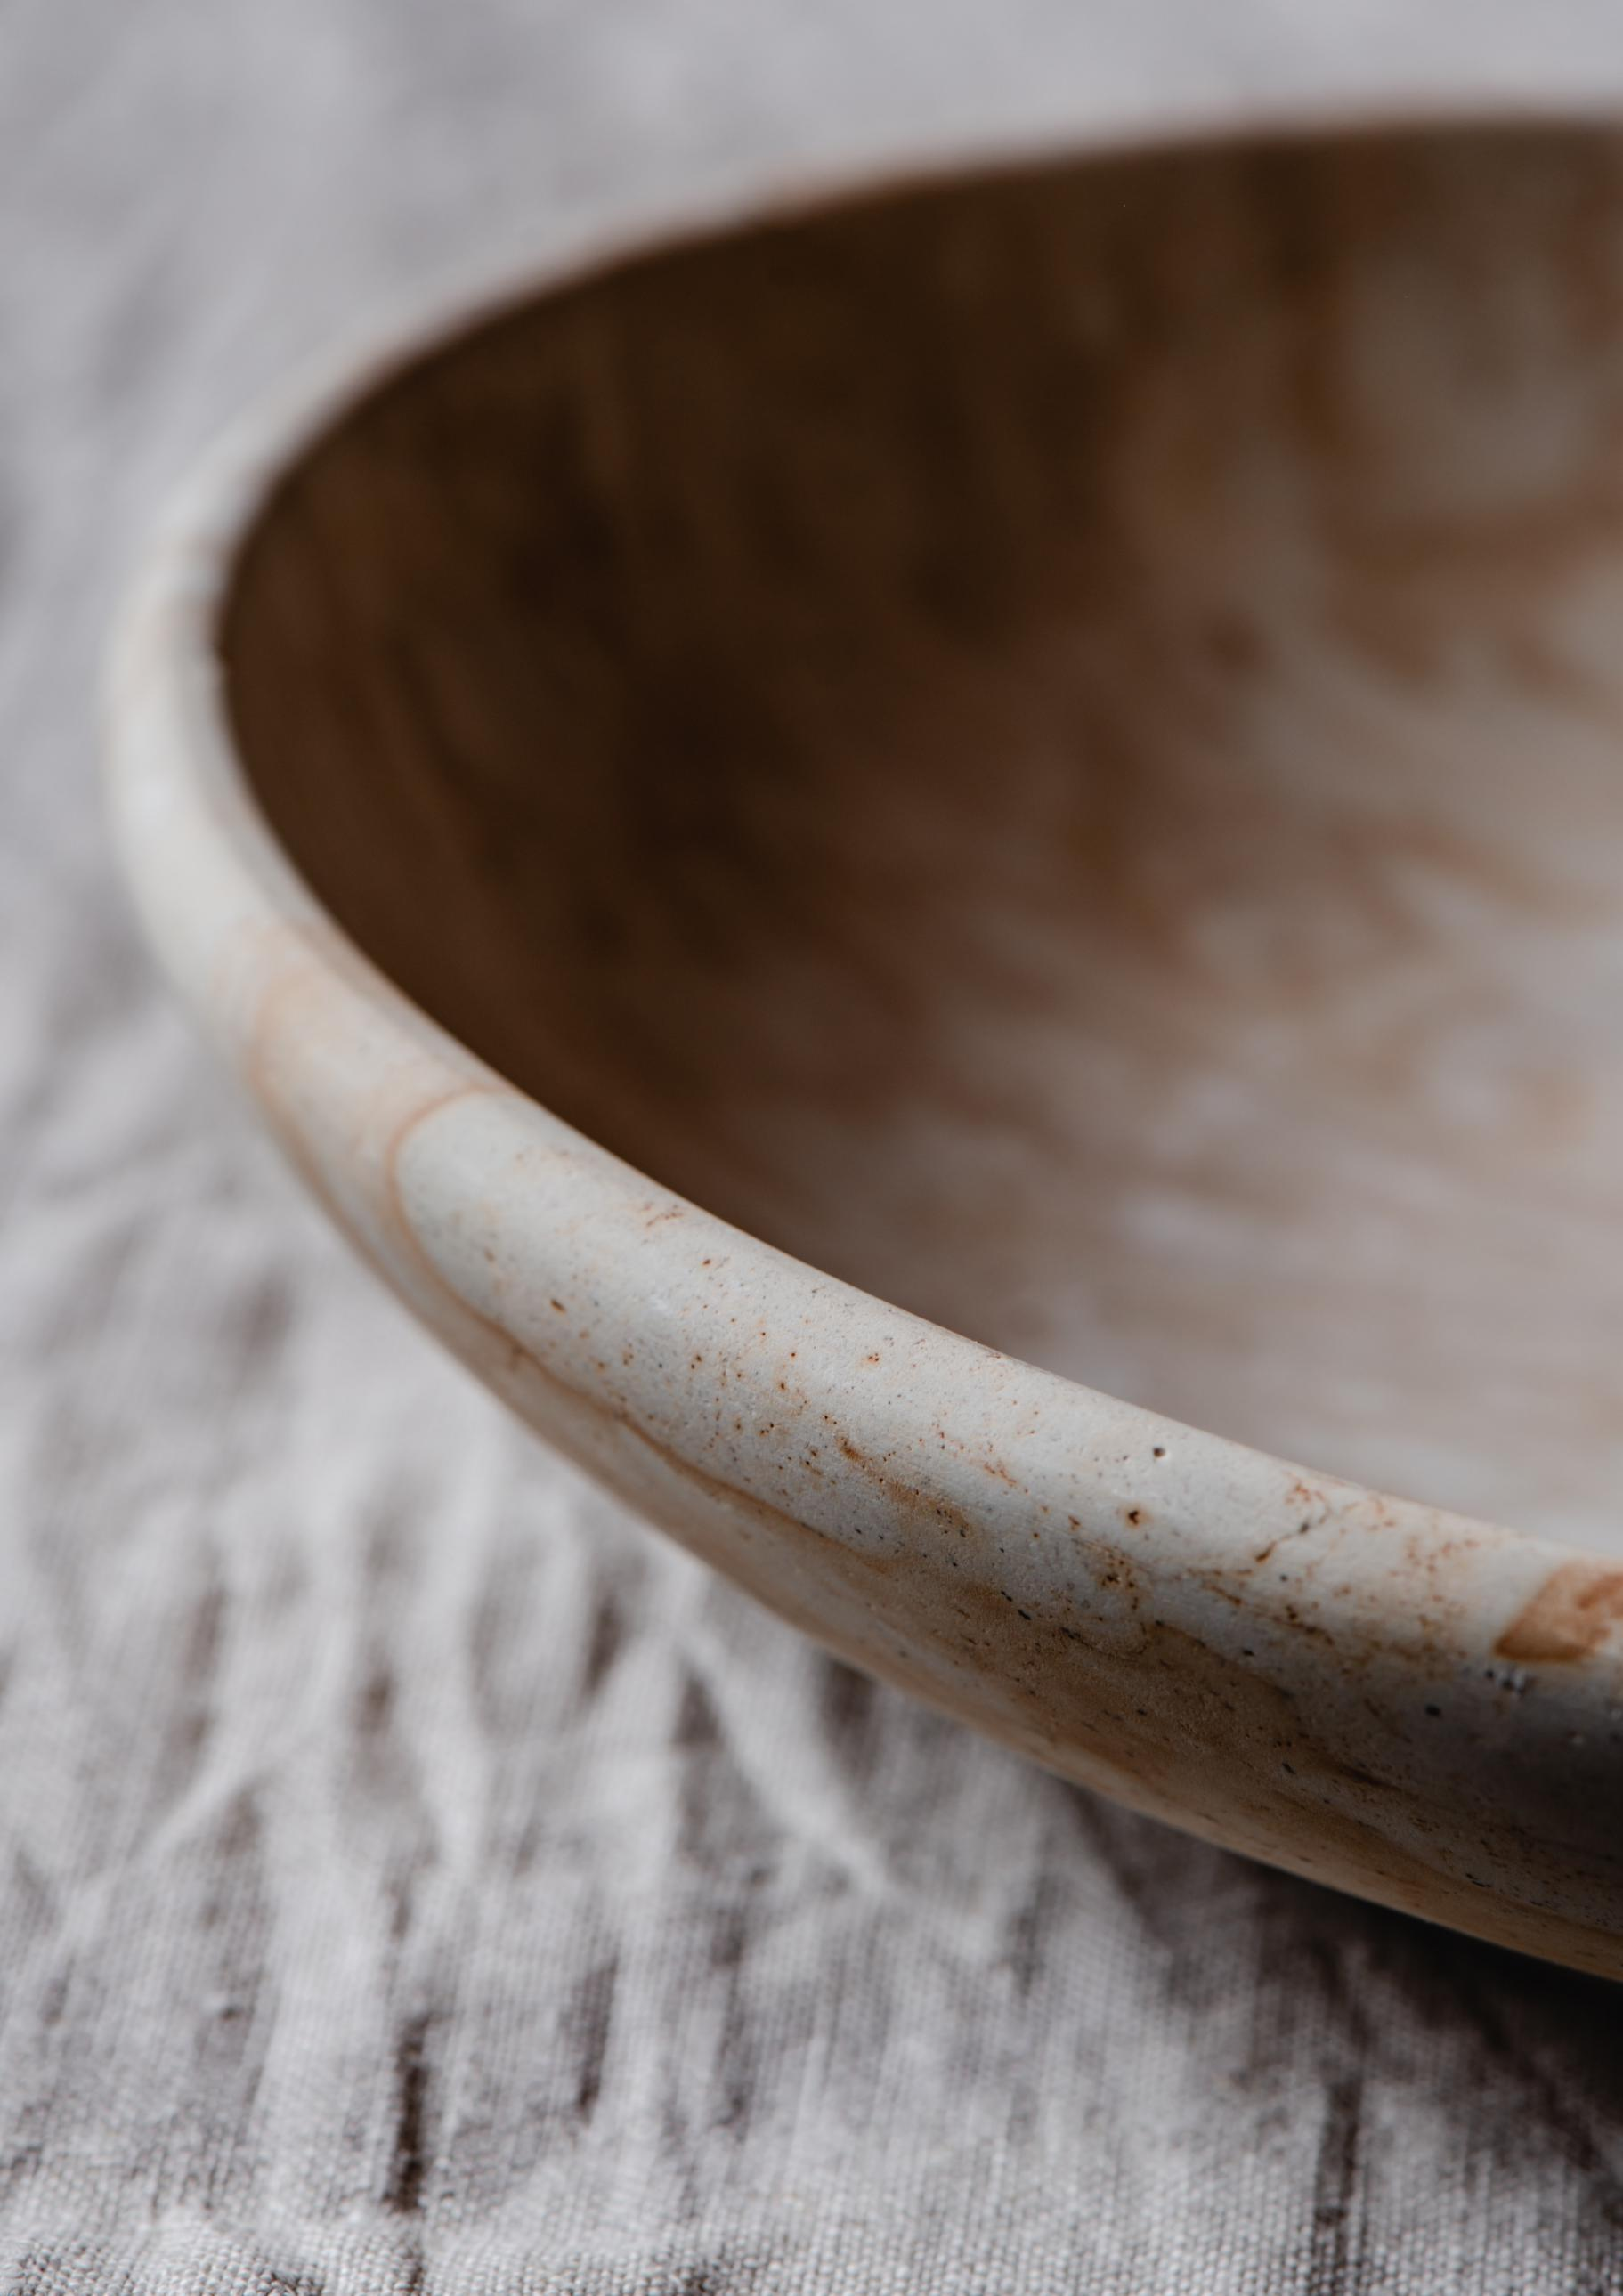

**需求分析**



**遇见陶瓷软件**

——一寸一匠心,一器一风韵

## 项目背景

“豫见陶瓷”app以宣传传统文化、搭建陶瓷爱好者之间的平台为目的，借助互联网平台的优势推广、传播河南陶瓷文化，让更多的人了解、喜欢上河南的陶瓷文化。同时我们也希望下一步能够通过我们的努力，起到促进传统陶瓷村落的产业发展和振兴，同时起到保护并传播传统陶瓷文化的作用。

## 项目概述

### 项目简介

豫见陶瓷APP将以更便捷、更方便、更经济的优势用于弘扬中华传统的陶瓷技术，向大家普及关于河南陶瓷的传统文化知识。本系统的角色分为三种，即系统管理员、传统陶瓷手艺人和普通用户。系统管理员可以对系统进行管理，完成对系统的日常维护，信息的输入与提取，不良信息的过滤；传统手艺人则主要是完成分享自己所知道的陶瓷知识和制作陶瓷的相关技术，也可以宣传自己的陶瓷作品；普通用户可以查看优秀的陶瓷制品，学习相关陶瓷知识，也可以分享自己知道的陶瓷知识。

### 用户特征和水平

目标用户主要有：

1. 陶瓷爱好者：

陶瓷爱好者可以在“豫见陶瓷APP”中获取相关的陶瓷知识，了解最近发生的有关新闻以、品味在app中发布的产品以及在圈子里与志同道合的朋友们进行交流学习，分享见闻。

1. 陶瓷手艺人：

手艺人可以在app中发布自己的产品，吸引同好们的兴趣，宣传自己的作品。

### 运行环境

1. **硬件要求：**

|  |  |
| --- | --- |
| 类 别 | 基本要求 |
| 服务器端 | CPU 2G 内存2G以上；硬盘剩余空间不低于50G； |
| 客户端 | 手机1G内存及以上；硬盘空间40M及以上 |

1. **软件要求：**

|  |  |  |
| --- | --- | --- |
| 类别 | 名 称 | 基本环境 |
| 服务器端 | 操作系统 | 系统应为Centos8.0并拥有公网IP以及域名，域名应拥有SSL证书并经过备案 |
| 运行环境 | 运行环境：Tomcat7.0.108 ， OpenJDK1.8 , Mysql8.0 |
| 客户端 | 操作系统 | 客户端应为安卓系统，系统版本不低于Android8.0 |
| 其它软件 | 无 |

### 可行性分析

1. **技术可行性研究**：

为了实现程序的便捷性，本系统采用Android Studio进行开发，小组成员已经熟练的掌握Android前后端的开发，利用Android Studio进行app前端页面的开发。后端方面采用JSP技术和Tomcat客户端，对前端传递的数据进行处理，并将处理结果反馈给前端客户端；使用IDEA作为开发工具，数据库采用MySQL。本系统具备技术可行性。

1. **经济可行性研究：**

本软件属于开源软件，所使用的工具和框架都是开源的，除服务器租用费用外暂不需要其它相关费用。所产生支出主要为人力支出，成本较低。在未来上线时，本系统可引入广告位，投放与陶瓷有关的商业广告，进行获利。本产品将致力于为陶瓷爱好者提供交流平台，并在后期提供增值会员服务，该模式可为商家提供宣传，使用户能够在第一时间线上体验，为产品提供可持续发展基础。

## 功能需求

下面是系统功能的需求分析说明。

（1）登录：系统管理员通过后台认证后方可正确登录。传统手艺人需要提交相关材料证明，经过管理员认证后可以完成注册，注册成功后即可正确登录。普通用户完成注册，完善相关信息后可以登录；

（2）管理员管理传统手艺人：管理员对传统手艺人的提交材料进行审核，成功后可以完成注册，对传统手艺人分享的图片和视频进行审核，发现不良信息后可以对手艺人进行删除处理；

（3）管理员管理普通用户：管理员可以对普通用户进行管理，查看普通用户的相关信息，对用户在社区发布的言论进行监督管理，对一些不良信息的传播者进行封禁处理；

（4）管理员可以对APP中的各种规则进行制定和修改，包括发布动态的字数多少以及更新小程序的各种用户信息。

图1描述的是系统管理员进行操作的流程。系统管理员需要审核入驻传统陶瓷手艺人的身份和发布的相关内容，也需要管理普通用户的各种信息。

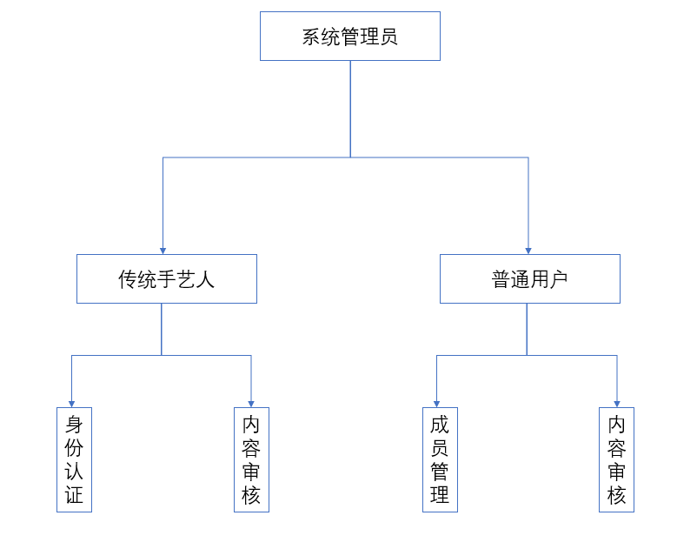

图 1管理员管理流程